**Современные мультимедийные продукты**

**в работе учителя музыки**

**общеобразовательной школы.**

**Хвостова Е.В., к.п.н.,**

***НГГУ, г. Нижневартовск***

**Сизова А.Л., учитель музыки,**

***МОСШ № 13, г. Нижневартовск***

Современный период развития цивилизованного общества называют эта­пом информатизации. В двадцать первом веке общество пытается решить свои проблемы с помощью информационных технологий.Теперь, когда эти технологии пришли в образование, на них возлагаются большие надежды, но при этом следует быть особенно предусмотрительными в их применении, при этом следует помнить утверждение К. Шеннона, что одним ключом нельзя открыть все двери. Использование информационно-коммуникационных технологий (ИКТ) и технологий мультимедиа в образо­вании способно радикально изменить существующую систему обучения. Ор­ганизация учебного процесса может стать более новационной в том смысле, что будут широко применяться аналитические, практические и эксперимен­тальные принципы обучения, которые позволят ориентировать весь процесс обучения каждого отдельного обучающегося.

При этом особенно **важно не допустить смещения внимания с содер­жания и смысла образования к способу передачи материала.** Мы с огром­ной скоростью движемся к миру, в котором умение учиться, обобщать, анали­зировать и переносить знания из одной предметной области в другую станут залогом того, что человек обретет профессиональный успех.

Мультимедийные продукты и услуги интернета предоставляют широ­чайшие возможности повышения эффективности процесса обучения:

* одновременное использование нескольких каналов восприятия обучающихся в процессе обучения, за счет чего достигается ин­теграция информации, доставляемой несколькими различными органами чувств;
* возможность имитации сложных реальных ситуаций и экспери­ментов;
* визуализация абстрактной информации за счет динамического представления процессов;
* возможность развить когнитивные структуры и интерпретации учащихся, обрамляя изучаемый материал в широкий учебный, общественный, исторический контекст, и связывая учебный ма­териал с интерпретацией учащегося;
* и***ндивидуализация процесса обучения.*** Использование мультимедиа по­зволяет обучающимся самостоятельно работать над учебными материалами и самостоятельно решать, как изучать материалы, в какой последовательности и как использовать интерактивные возможности мультимедийных программ, как реализовать совместную работу с другими членами учебной группы. Та­ким образом, обучающиеся становятся активными участниками образова­тельного процесса. Обучающиеся могут влиять на свой собственный процесс обучения, подстраивая его под свои индивидуальные способности и предпоч­тения. Они могут изучать именно тот материал, который их интересует, по­вторять материал столько раз, сколько им нужно, и это помогает устранить многие препятствия их индивидуальному восприятию.

Существующий риски: чрезмерная «автономия» обучающихся, нарушение обратной связи между учителем и учащимся, рассеивание внимания, так как сложная нелинейная структура мультимедийной информации подвергает пользователя «соблазну» следовать по предлагаемым ссылкам, что (при неумелом использовании), может отвлечь обучающегося от основного русла изложе­ния материала. Колоссальные объемы информации, представляе­мые мультимедийными приложениями, также могут отвлекать внимание в процессе обучения.

Один из возможных путей преодоления указанных рисков состоит в том, что мультимедийные приложения (программы, продукты) могут быть исполь­зованы как **одна из многочисленных возможных сред обучения,** примени­мая в **многочисленных академических контекстах,** в которых обучаемые осваивают учебный материал и участвуют в **диалоге с другими обучающи­мися и преподавателями** о сущности процесса своего обучения

В общеобразовательной школе на уроках информатики ученики овладе­вают компьютерной грамотностью и учатся использовать один из наиболее мощных современных универсальных инструментов - компьютер, с помощью которого можно решать уравнения, строить графики, чертить чертежи, гото­вить тексты, рисовать, сочинять мелодии, обучать и развлекать.

Но в процесс музыкального образования информатизация входит очень осторожно по нескольким причинам как объективного, так и субъек­тивного характера. К первой группе факторов необходимо отнести специфику музыки как вида искусства, а, следовательно, и особые требования к оснаще­нию кабинета современной техникой (работа в этом направлении ведется): установка нескольких компьютеров для работы учащихся, индивидуальных рабочих мест (по принципу лингафонных в кабинетах иностранных языков). Пока же преобладает наглядно-демонстрационное направление (создание презентаций, слайдшоу, использование готового медиапродукта и т.д.).

Компьютерные мультимедийные энциклопедии и телекоммуникацион­ные технологии могут широко использоваться для знакомства учащихся с разными стилями и течениями, творчеством великих музыкантов, изучения видов и жанров искусства, созданные учителем совместно с учащимися муль­тимедийные шоу по темам бесед по искусству помогут учащимся на занятиях анализировать предлагаемый материал.

Но сегодня есть возможность внедрить в практику работы учителя музыки мультимедийный учебно-методический комплекс, разработанный с учетом новых образовательных стандартов общего образования. Представляемый нами учебно-методический комплекс, размещен на одном диске и включает авторскую программу по музыке, разработанную на основе концепции Д.Б. Кабалевского, пирамиду целей на весь период изучения музыки в общеобразовательной школе, расширенное календарно-тематическое планирование и рабочую программу, теоретический, исторический, справочный, музыкальный материал к урокам, викторины и контрольно-тестовые задания. Практически все, что необходимо учителю на уроке. УМК сопровождается пошаговой инструкцией пользователя, имеет удобную и простую навигацию.

# Начало работы с учебником

1. Вставьте диск в дисковод компьютера
2. Первая страница учебника появиться с **Автозапуска**. Если этого не произошло, выполните следующие операции:

- откройте «Мой компьютер»

- правой кнопкой мыши откройте диск CD-дисковод. на экране появиться отображение папок учебника

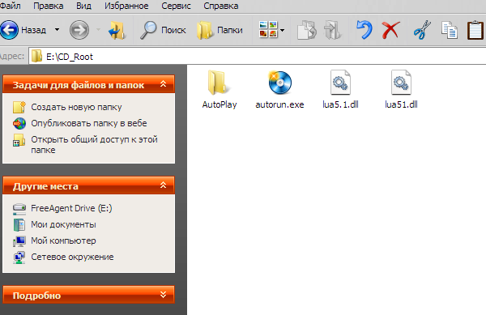

- правой кнопкой мыши выберите значок

C:\Documents and Settings\Admin\Мои документы\Картинки для инструкции к учебнику\Копия Безымянный.png

на экране компьютера появиться **Первая страница** учебника

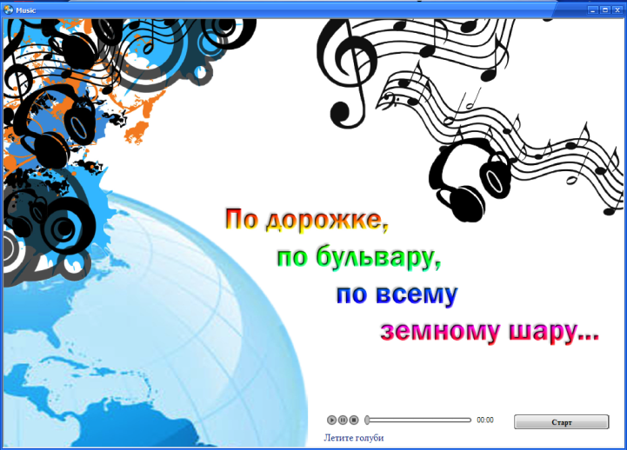

1. Нажмите кнопку **Старт**

# Главное меню отражает разделы учебника: с левой стороны представлены материалы для учителя, с правой – тематические разделы учебника.

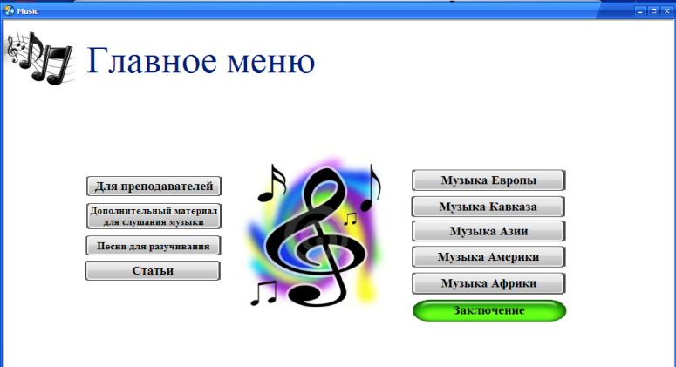

Каждый последующий слайд содержит иконку  нажав на которую можно быстро вернуться в Главное меню.

# Для преподавателей

Клавиша «Для преподавателей» представляет разделы

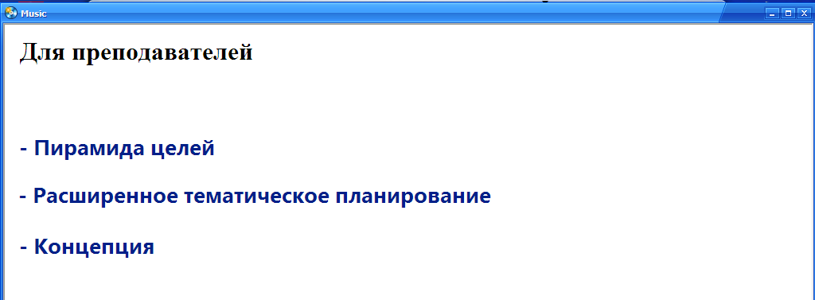

Нажав на клавишу **«Пирамида целей»** откроется страница:

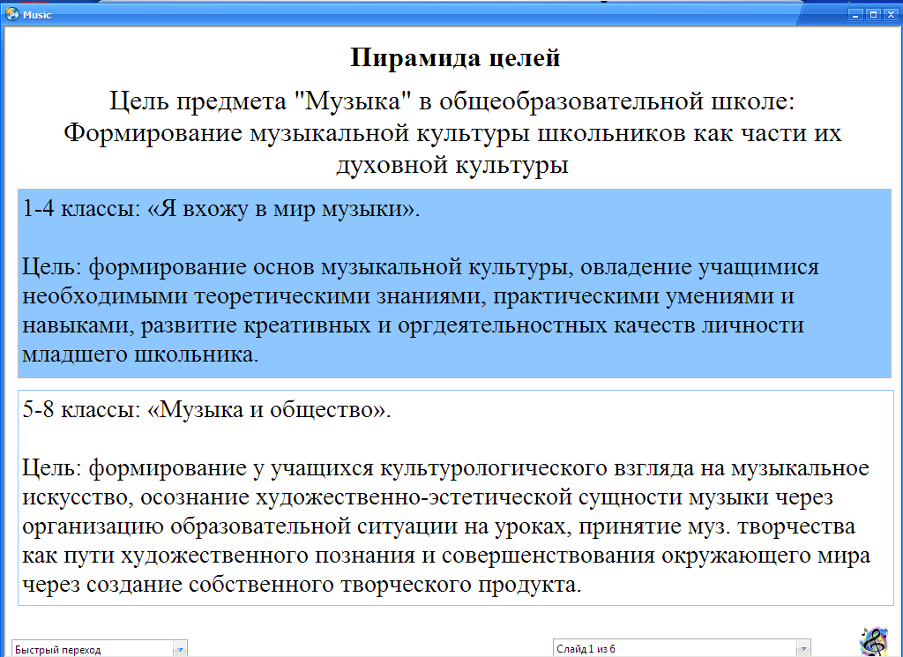

нажимая на подразделы **выделенные синим цветом** или используя клавишу **«Слайд»** вы можете воспользоваться теоретическими материалами учебника:

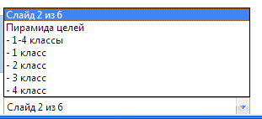

Иконка **«Быстрый переход»** поможет вернуться на страничку «Для преподавателей» или открыть следующую составляющую странички:

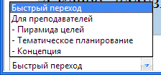

Клавиша **«Тематическое планирование».** Материал представленный на данной страничкеоткрывается в программе **Adobe Reader**  если на Вашем компьютере нет данных компонентов программы **установите ее** с данной странички нажав на клавиши

C:\Documents and Settings\Admin\Мои документы\Картинки для инструкции к учебнику\Абобл.png

# Дополнительный материал для слушания музыки

Данный раздел учебника представлен в виде клавиш с названиями стран. Внутри каждой клавиши представлен музыкальный плеер с названием музыкального произведения, авторы.

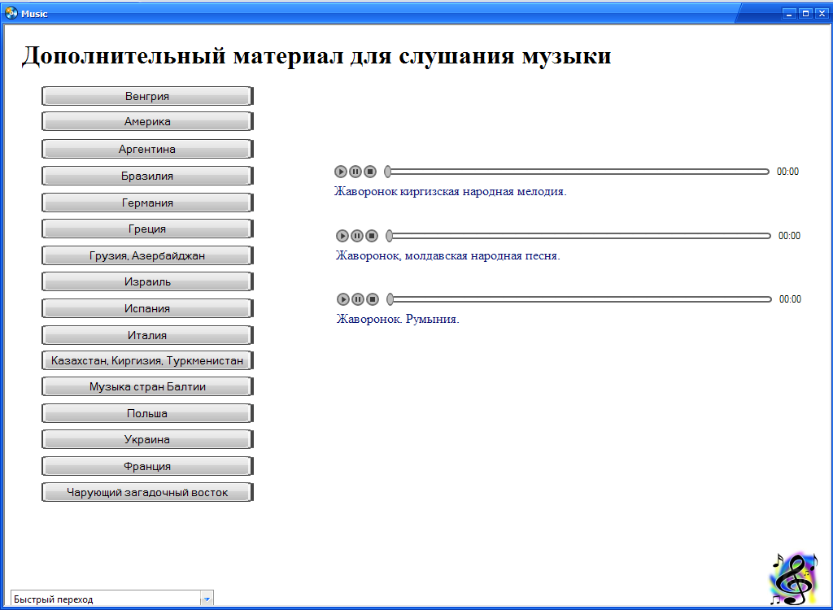

Вернуться в Главное меню можно нажав клавишу **«Быстрого перехода»** или 

# Песни для разучивания

|  |  |
| --- | --- |
| Данный раздел учебника представлен в виде клавиш с названиями песен и страны, к которой относиться данная песня. | C:\Documents and Settings\Admin\Local Settings\Temporary Internet Files\Content.Word\песни разучивание.png |

Внутри каждой клавиши представлен музыкальный материал для разучивания с учащимися в виде фотографий нотного текста или записи плюсовых и минусовых фонограмм.

|  |  |
| --- | --- |
| C:\Documents and Settings\Admin\Мои документы\Картинки для инструкции к учебнику\бльба.png | C:\Documents and Settings\Admin\Мои документы\Картинки для инструкции к учебнику\фонограммы.png |

# Статьи

Клавиша отражает справочный материал по темам учебника. Из каждой статьи можно вернуться на слайд, предполагающий эту ссылку нажав на C:\Documents and Settings\Admin\Local Settings\Temporary Internet Files\Content.Word\Копия статьи.png или клавишу «Быстрый переход» вернуться на нужный раздел.

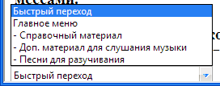

# Работа с учебником

Тематические разделы учебника представлены с правой стороны **Главного меню**

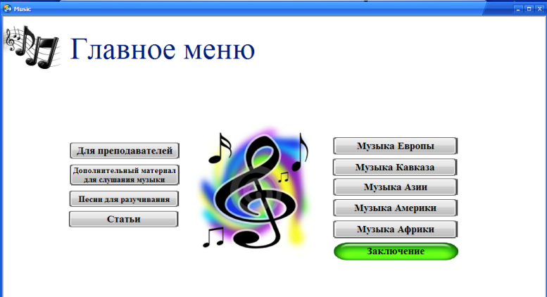

Каждая из тем содержит подтемы представляющие названия стран:

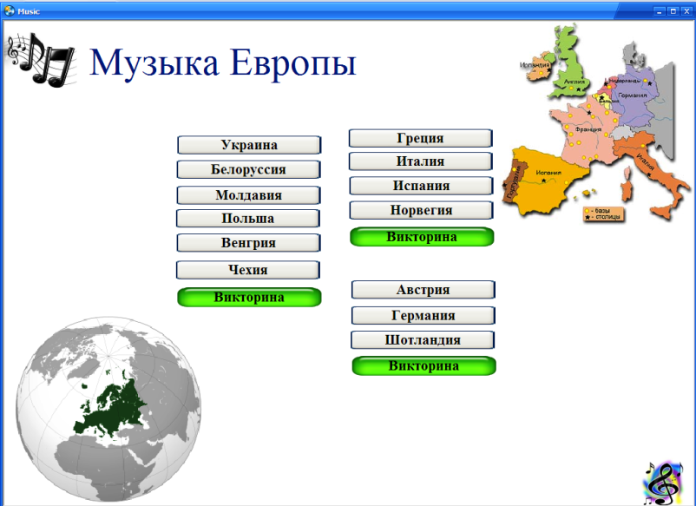

После выбора страны можно пользоваться клавишами **«Быстрый переход»**, отражающий темы данного раздела

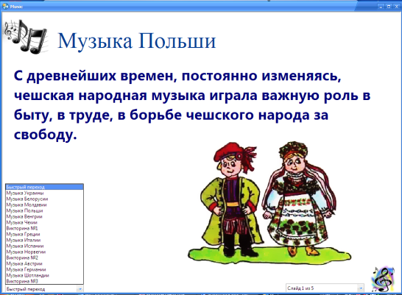

Клавишей **«Слайд»**, отражающей названия слайдов изучения одной страны

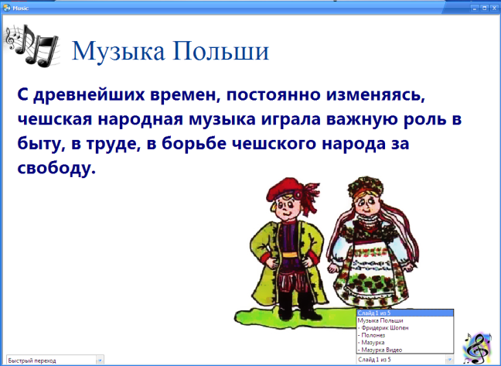

Иконкой  для возврата в **Главное меню**

Иконкой C:\Documents and Settings\Admin\Мои документы\Картинки для инструкции к учебнику\кнопка микровикторины.png отражающей наличие микровикторины изученного музыкального материала

Ссылкой **«Справка»** отражающей справочный материал по изучаемой теме

Использовать музыкальный плеер для прослушивания композиций

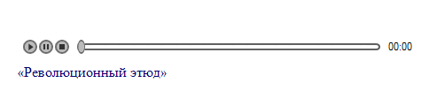

# Контрольные материалы

Учебник дает возможность повторять и проверять изученный материал. Выберите Клавишу **Викторина,** она есть внутри каждого изучаемого тематического раздела и выделена **зеленым цветом.**

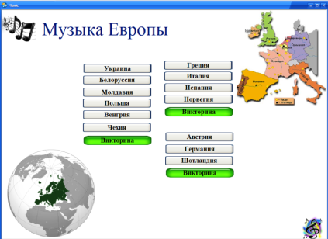

На страничке учебника появятся клавиши Тест и Музыкальная викторина.

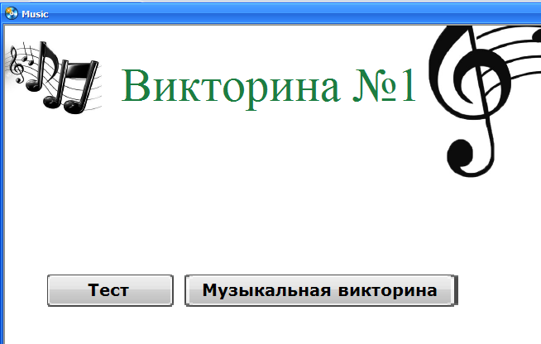

Каждое задание представлено 5 вопросами, ответив на которые Вы получаете оценку.

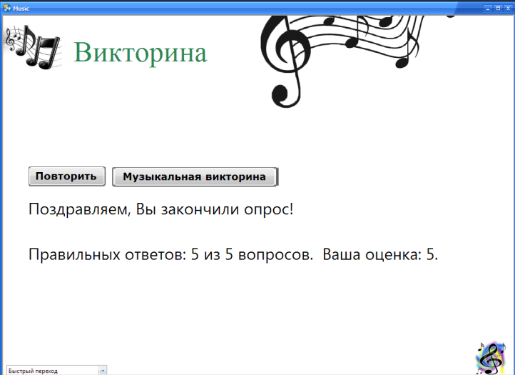

Далее выберите «Повторить» или другой вид работы. Клавиши «Быстрый переход» и иконка  вернут Вас на Главное меню или нужную тему.

К контрольным материалам относятся так же и микровикторины, они расположены на последних слайдах изучаемой страны и позволяют закрепить изученный музыкальный материал по одной, двум странам. Работа построена в форме музыкальной викторины, для ее активации нажмите иконку C:\Documents and Settings\Admin\Мои документы\Картинки для инструкции к учебнику\кнопка микровикторины.png.

Таким образом, предлагаемый учебно-методический комплекс «Музыка» для общеобразовательной школы позволяет реализовывать новые образовательные стандарты, отвечает всем требованиям к теоретической, практической, методической подготовке учителя музыки, учитывает современную техническую оснащенность кабинета музыки как учебной лаборатории.